ОТЧЁТ
по практической работе № 6
МДК.04.01 Внедрение, поддержка компьютерных систем
и обеспечение качества функционирования компьютерных систем
Тема: Система учёта книг в библиотеке
Часть 1: Web-приложение
Выполнил: студент группы ИСП-271 Озеров Георгий
Проверил: Левченко Дмитрий Олегович
Москва, 2026

Введение
Библиотека колледжа ежедневно выдаёт и принимает десятки книг, и пока учёт ведётся в бумажных формулярах, на каждую операцию уходят минуты, а сведения о том, где сейчас находится экземпляр, приходится искать вручную. Ошибки в таком учёте обходятся дорого: книга выдаётся дважды, должник остаётся незамеченным, заведующий не может быстро узнать, сколько книг сейчас на руках. Информационная система учёта книг решает эти задачи: хранит фонд в одной базе, фиксирует каждую выдачу и возврат и сама считает просрочку и штраф.
Цель работы — закрепить навыки разработки модульного веб-приложения, его интеграции, тестирования и документирования на примере системы учёта книг в библиотеке, а также подготовить отчёт и материалы для защиты.
Для достижения цели были поставлены задачи:
- проанализировать предметную область и сформулировать требования к системе;
- спроектировать модульную структуру и базу данных из пяти таблиц;
- реализовать модули accounts, catalog, readers, loans и reports с REST API;
- настроить аутентификацию по JWT-токенам и административный интерфейс;
- протестировать систему и подготовить документацию пользователя и разработчика.
Предметная область — работа библиотеки: книжный фонд, читатели с читательскими билетами, выдача книг на дом и в читальный зал, бронирование, возврат и контроль сроков. Система разработана на языке Python 3.12 с использованием фреймворка Django 5.1, библиотеки Django REST Framework, JWT-аутентификации (simplejwt) и СУБД PostgreSQL 16; для панели заведующего применён Streamlit.

Глава 1. Анализ предметной области

1.1 Бизнес-процессы библиотеки
Работа библиотеки состоит из нескольких последовательных процессов. Сначала книга поступает в фонд: ей присваивается инвентарный номер, указываются автор, год издания, раздел и место на стеллаже. Читатель приходит в библиотеку, получает читательский билет, после чего библиотекарь оформляет выдачу: книга выдаётся на дом на 14 дней либо остаётся в читальном зале, либо её бронируют заранее. При возврате библиотекарь принимает книгу, и если срок нарушен, начисляется штраф. В конце периода заведующий анализирует статистику: сколько выдано книг, какие пользуются спросом, кто задолжал.

1.2 Роли пользователей
Роль | Что делает в системе
Администратор | Создаёт учётные записи сотрудников, управляет справочниками, имеет полный доступ к админ-панели
Библиотекарь | Регистрирует читателей, оформляет выдачи, принимает книги, ведёт каталог
Заведующий библиотекой | Просматривает отчёты и показатели: выдачи, должники, нагрузку на сотрудников

1.3 Проблемы, которые решает система
- исчезает двойная выдача: книга, которая не в фонде, не может быть выдана повторно;
- просрочка и штраф считаются автоматически по дате возврата;
- у каждого экземпляра всегда известен статус: в фонде, забронирована, выдана или списана;
- заведующий получает показатели одним запросом, без ручных подсчётов.

1.4 Требования к системе
- вход по логину и паролю, получение JWT-токена для обращения к API;
- каталог авторов и книг с поиском и фильтрами по разделу и статусу;
- картотека читателей с уникальными номером билета и телефоном;
- выдачи трёх видов с действиями «выдать», «принять», «отменить»;
- автоматическое изменение статуса книги при операциях с выдачей (каскад);
- отчёты: показатели, выдачи по дням, популярные книги, нагрузка, состояние фонда, должники.

Глава 2. Проектирование системы

2.1 Модульная структура
Система разделена на пять независимых модулей — Django-приложений, каждое из которых отвечает за свою часть предметной области. Такое деление упрощает сопровождение: изменение правил выдачи не затрагивает каталог, а отчёты только читают данные других модулей.
Модуль | Назначение
accounts | Авторизация: регистрация, вход, профиль, JWT-токены; модель сотрудника библиотеки
catalog | Каталог книг: авторы, книги, смена статуса книги
readers | Читатели: читательские билеты, контакты, группа
loans | Выдачи: на дом, в читальный зал, бронь; выдать, принять, отменить
reports | Отчёты и показатели для заведующего

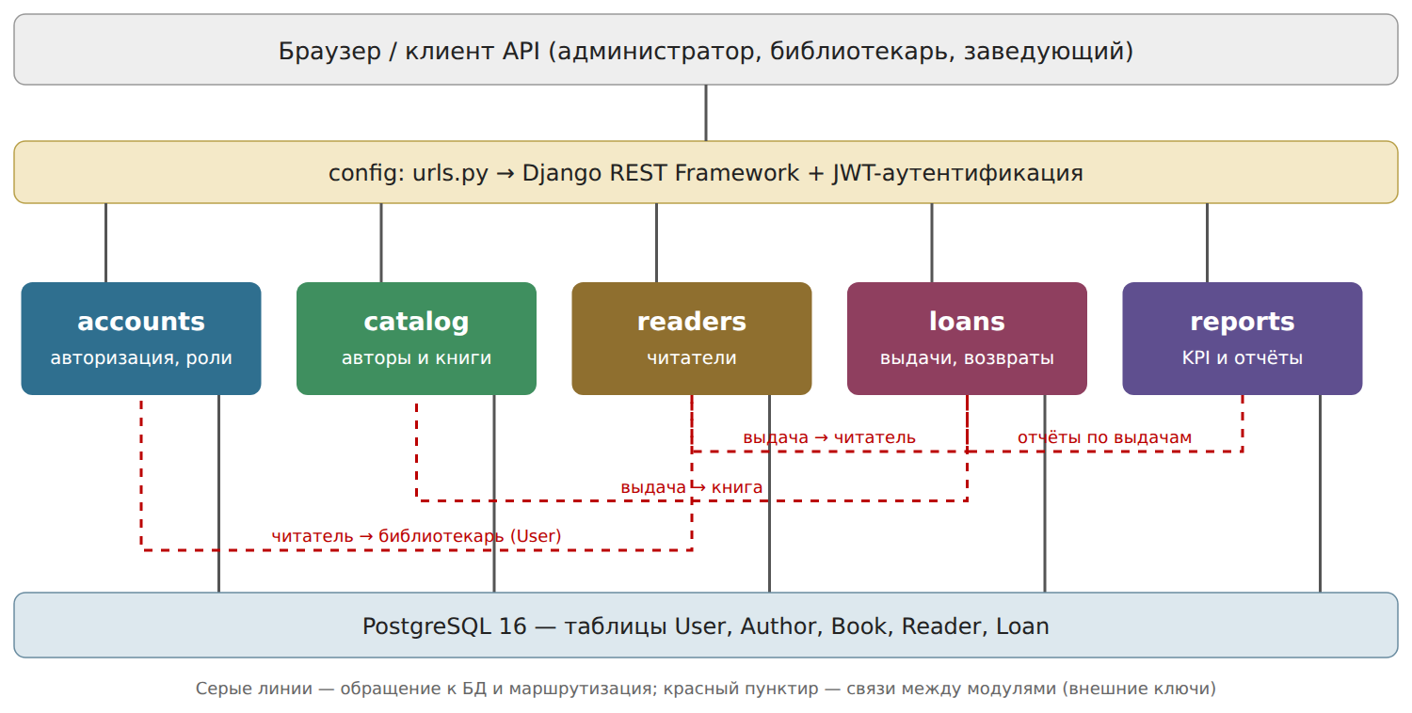
Рисунок 1 — Схема модулей и их интеграции

2.2 ER-диаграмма базы данных
База данных состоит из пяти таблиц: User (сотрудник), Author (автор), Book (книга), Reader (читатель) и Loan (выдача). Автор связан с книгами связью «один ко многим». Таблица Loan — центральная: она связывает читателя, книгу и библиотекаря, оформившего выдачу. Сотрудник также записан в карточке читателя как тот, кто его зарегистрировал.
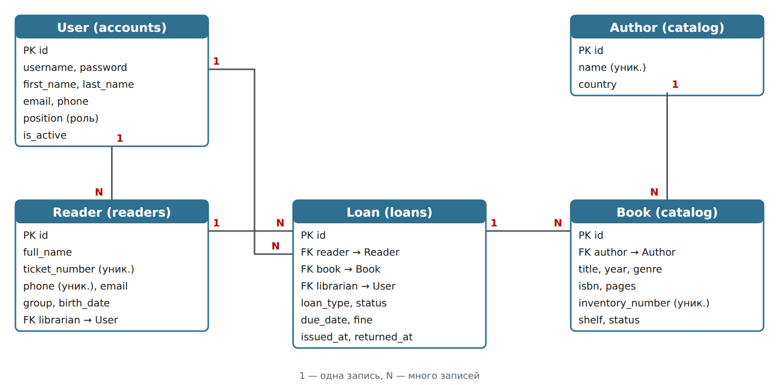
Рисунок 2 — ER-диаграмма базы данных

2.3 Обоснование выбора технологий
- Python 3.12 и Django 5.1 — зрелый фреймворк со встроенной админ-панелью, ORM и системой миграций; позволяет быстро получить рабочий интерфейс управления данными;
- PostgreSQL 16 — надёжная реляционная СУБД с поддержкой ограничений уникальности и внешних ключей, которые нужны для целостности данных о выдачах;
- Django REST Framework — стандартный способ построить REST API: сериализаторы, фильтры, пагинация и браузер API из коробки;
- JWT-авторизация (simplejwt) — клиент один раз входит, получает токен и передаёт его в заголовке Authorization; сервер не хранит сессии, что удобно для дашборда и мобильных клиентов.

Глава 3. Реализация модулей
Каждый модуль оформлен как отдельное приложение в каталоге apps и содержит стандартные файлы models.py, serializers.py, views.py и urls.py. Ниже описаны ключевые фрагменты.

3.1 Модуль accounts
Назначение — авторизация и учёт сотрудников. Модель User расширяет AbstractUser двумя полями: телефон и должность (администратор, библиотекарь, заведующий). Представления RegisterView, LoginView и MeView отдают данные пользователя вместе с парой токенов access и refresh. Маршруты: /api/auth/register/, /api/auth/login/, /api/auth/me/ и /api/auth/token/refresh/. Срок жизни access-токена — 8 часов, refresh — 7 суток.

3.2 Модуль catalog
Назначение — книжный фонд. Модель Author хранит имя автора (уникальное) и страну. Модель Book связана с автором внешним ключом, а также содержит название, год, раздел, ISBN, число страниц, уникальный инвентарный номер, полку и статус. Статус — одно из значений «В фонде», «Забронирована», «Выдана», «Списана». BookViewSet предоставляет CRUD, поиск по названию и автору, фильтры по разделу и статусу, а также действие смены статуса. Маршруты регистрируются через DefaultRouter: /api/authors/ и /api/books/.

3.3 Модуль readers
Назначение — картотека читателей. Модель Reader содержит ФИО, номер читательского билета, телефон (оба уникальны), e-mail, группу и дату рождения, а также ссылку на сотрудника, который читателя зарегистрировал. Через ReaderViewSet доступны список, карточка, создание и редактирование; поиск работает по ФИО, номеру билета и телефону. Маршрут — /api/readers/.

3.4 Модуль loans
Назначение — выдачи книг, главный бизнес-модуль. Модель Loan хранит читателя, книгу, библиотекаря, вид выдачи, статус, срок возврата, штраф и отметки времени. Правила заложены в самой модели. При создании выдачи метод save проверяет, что книга находится в фонде, и переводит её в статус «Забронирована». Метод issue меняет статус выдачи, ставит срок возврата (14 дней для выдачи на дом) и переводит книгу в «Выдана». Метод return_book принимает книгу, считает штраф по 5 рублей за каждый день просрочки и возвращает книгу в фонд. Метод cancel отменяет выдачу и тоже освобождает книгу.
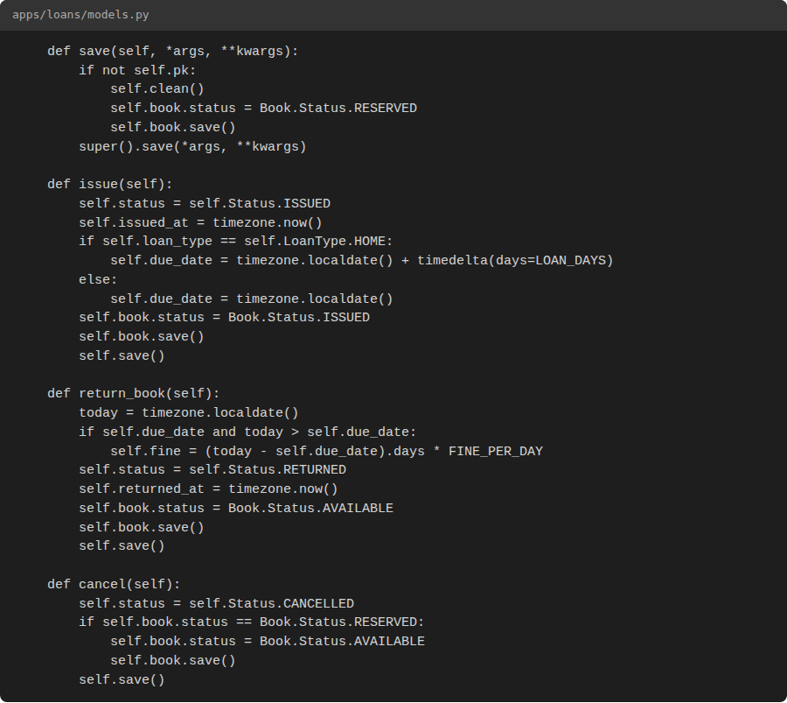
Рисунок 3 — Ключевой фрагмент models.py — методы save, issue, return_book и cancel
Сериализатор LoanSerializer дополнительно отдаёт читаемые поля — имя читателя, название книги, подписи статусов и признак просрочки, а его метод validate_book не позволяет оформить выдачу занятой книги и через API.
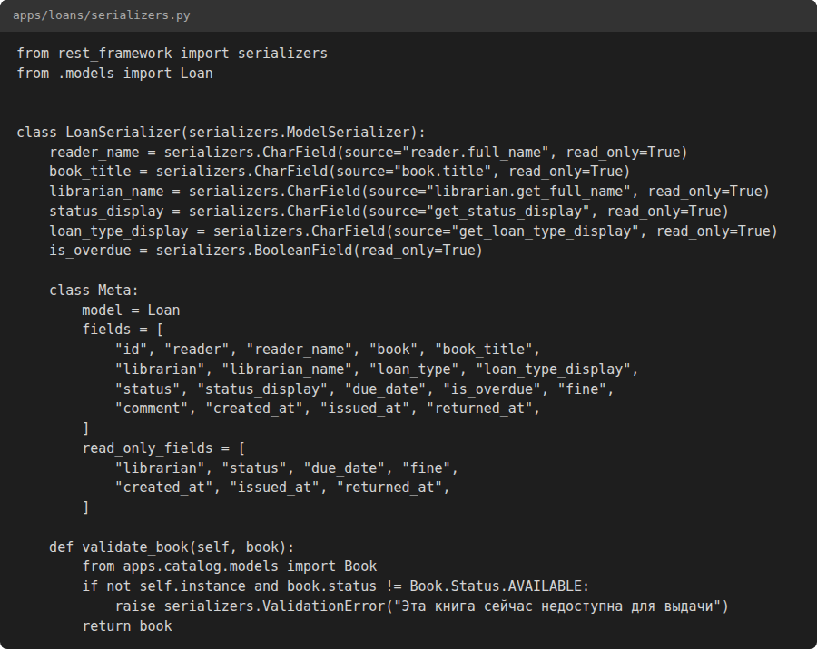
Рисунок 4 — Фрагмент serializers.py модуля loans
LoanViewSet наследуется от ModelViewSet и добавляет три действия: POST /api/loans/{id}/issue/, /return/ и /cancel/. Общий метод проверяет, допустим ли переход из текущего статуса, и возвращает ошибку 400, если, например, пытаются принять книгу, которая ещё не выдана.
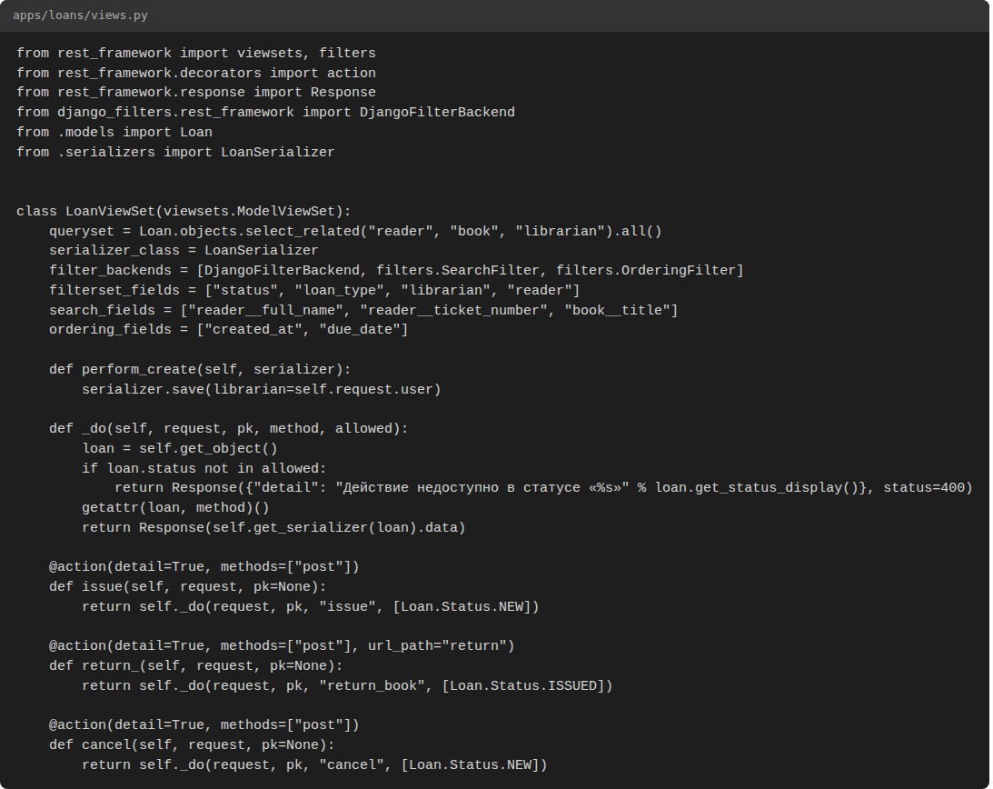
Рисунок 5 — Фрагмент views.py модуля loans

3.5 Модуль reports
Назначение — аналитика для заведующего. Класс ReportService собирает данные запросами к базе: показатели за период (число выдач, возвратов, книг на руках, просрочки, сумма штрафов, свободные книги и читатели), выдачи по дням, пять самых востребованных книг, нагрузку на библиотекарей, состояние фонда по статусам и список должников. Маршруты: /api/reports/kpi/, /loans/, /top-books/, /librarian-load/, /stock/ и /overdue/. Эти же данные использует Streamlit-дашборд.
Подключение всех модулей выполняется в корневом файле urls.py: каждое приложение получает свой префикс, а DRF-логин для браузерного интерфейса вынесен в /api/drf-login/.
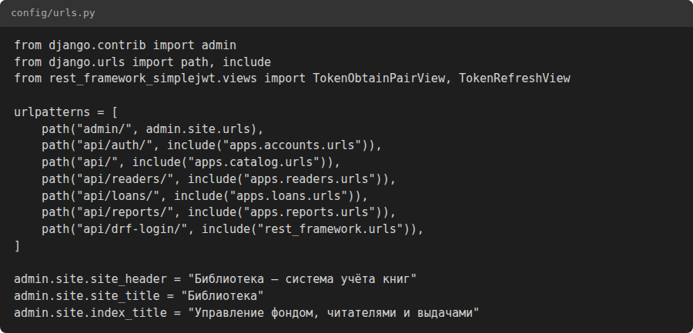
Рисунок 6 — Корневой файл config/urls.py

Глава 4. Тестирование

4.1 Что и как тестировалось
Тестировались все пять модулей: регистрация и вход, ограничения на данные, правила выдачи, расчёт штрафа и значения показателей. Проверка шла двумя способами: вручную через админ-панель и браузер API и автоматически командой python manage.py test. Всего написано 26 автоматических тестов.
Модуль | Тестов | Что проверяется
accounts | 5 | вход, регистрация, неверный пароль, защита API токеном
catalog | 5 | статус по умолчанию, уникальность инвентарного номера, поиск, фильтры, смена статуса
readers | 4 | уникальность телефона, поиск по билету, редактирование
loans | 7 | каскад статусов, срок возврата, штраф за просрочку, запрет выдачи занятой книги, отмена
reports | 5 | значения KPI, обновление после возврата, список должников, доступ только по токену

4.2 Результаты
Все 26 тестов выполняются успешно за несколько секунд. Тесты работают на отдельной временной базе данных, поэтому данные рабочей системы не затрагиваются.
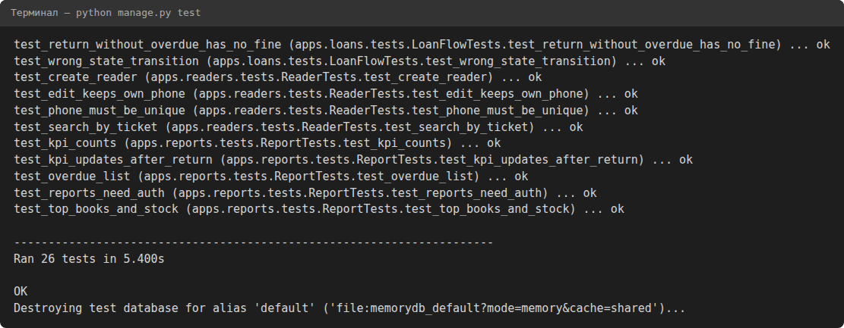
Рисунок 7 — Результат выполнения python manage.py test

4.3 Контроль типичных ошибок
В ходе разработки особое внимание уделялось ситуациям, в которых учёт мог бы нарушиться. Для каждой из них написан отдельный тест:
- при отмене выдачи книга не должна оставаться «Забронированной» — метод cancel возвращает её в фонд;
- выдачу занятой книги нельзя оформить ни через админку (clean), ни через API (validate_book);
- штраф начисляется только при today > due_date, книга, возвращённая в срок, штрафа не получает;
- проверка уникальности телефона не должна срабатывать на собственную карточку читателя при редактировании.

Скриншоты работающего ПО
Ниже показана работа системы на тестовых данных: админ-панель, разделы данных и обращения к API.
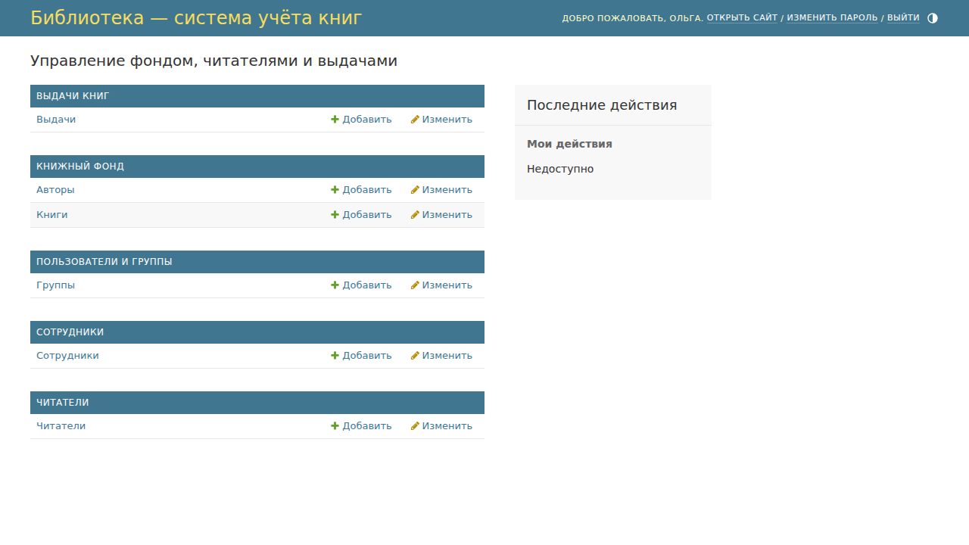
Рисунок 8 — Главная страница админки /admin/
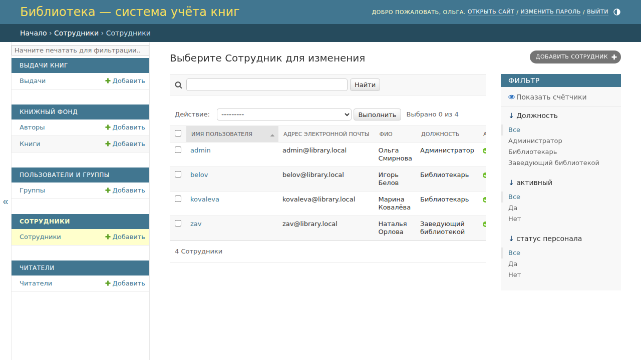
Рисунок 9 — Раздел «Сотрудники» (User)
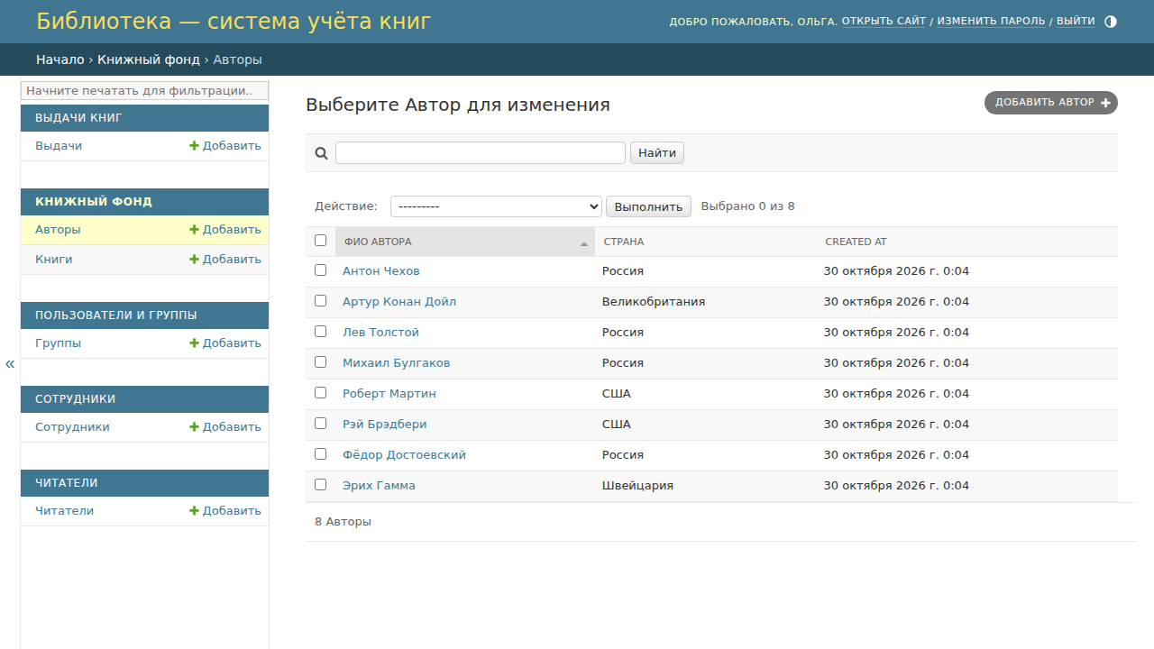
Рисунок 10 — Раздел «Авторы» (Author)
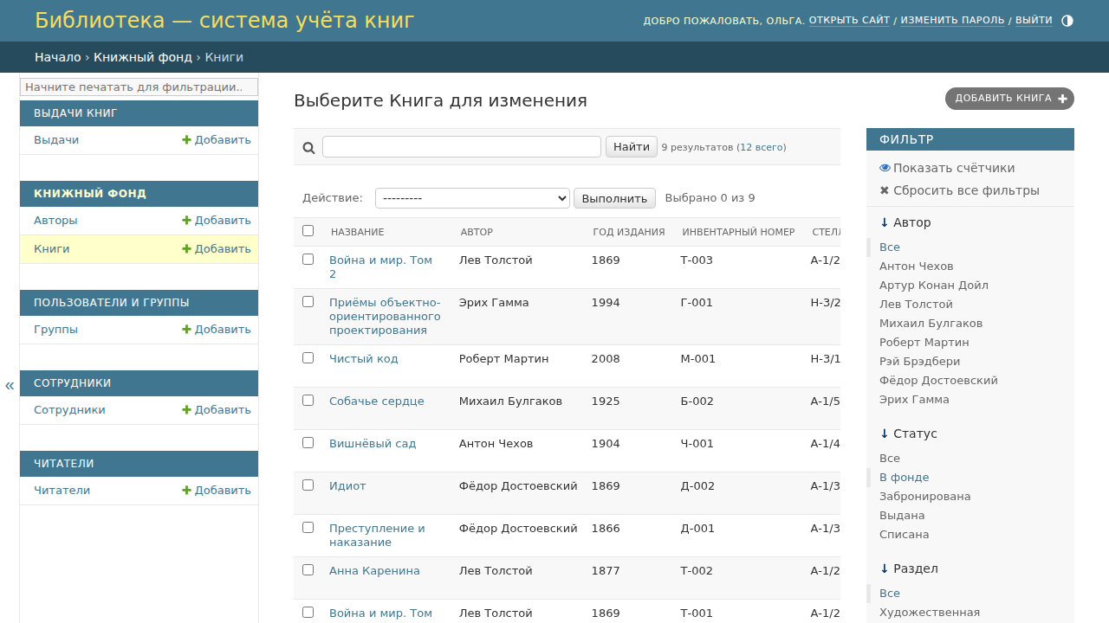
Рисунок 11 — Раздел «Книги» (Book) с фильтрами
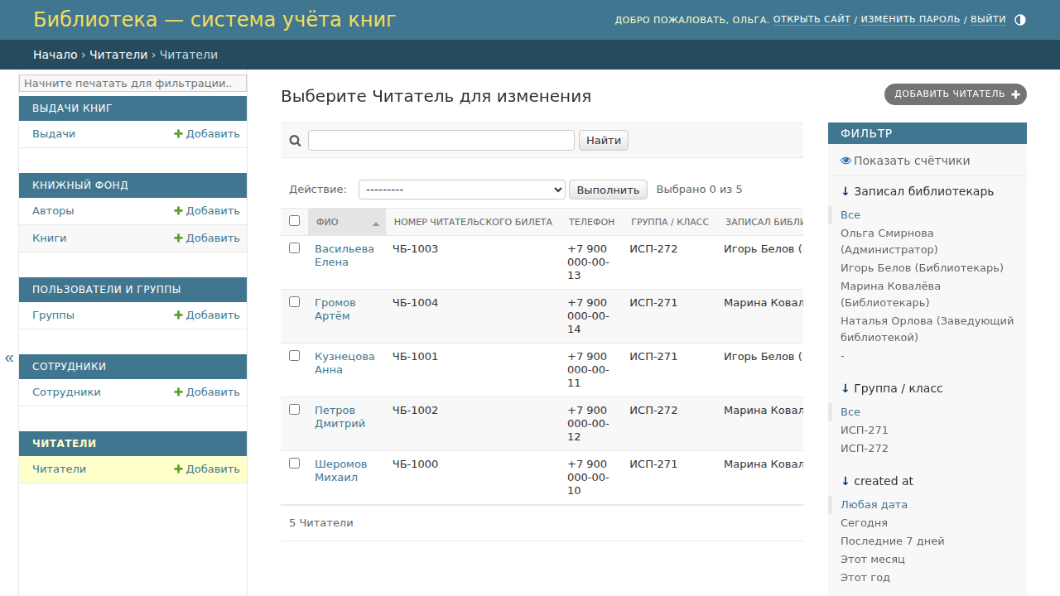
Рисунок 12 — Раздел «Читатели» (Reader)
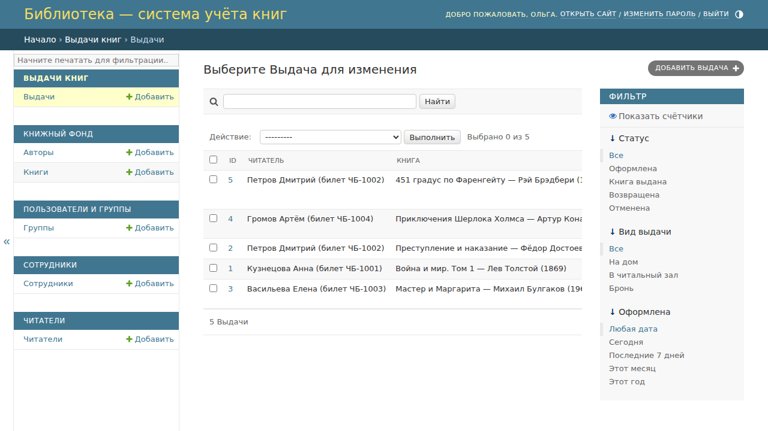
Рисунок 13 — Раздел «Выдачи» (Loan)
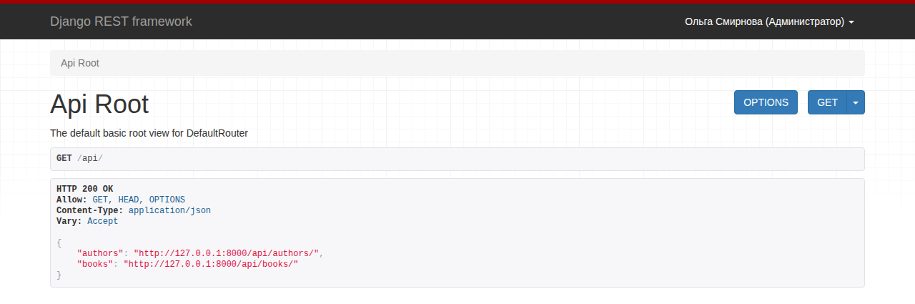
Рисунок 14 — DRF-браузер: корень /api/
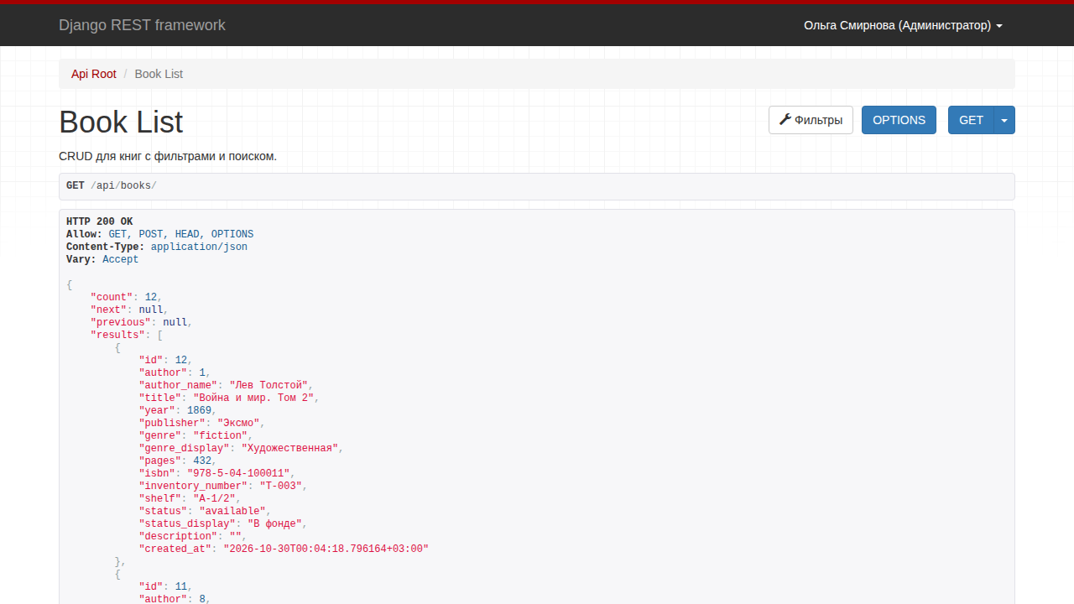
Рисунок 15 — JSON-ответ /api/books/
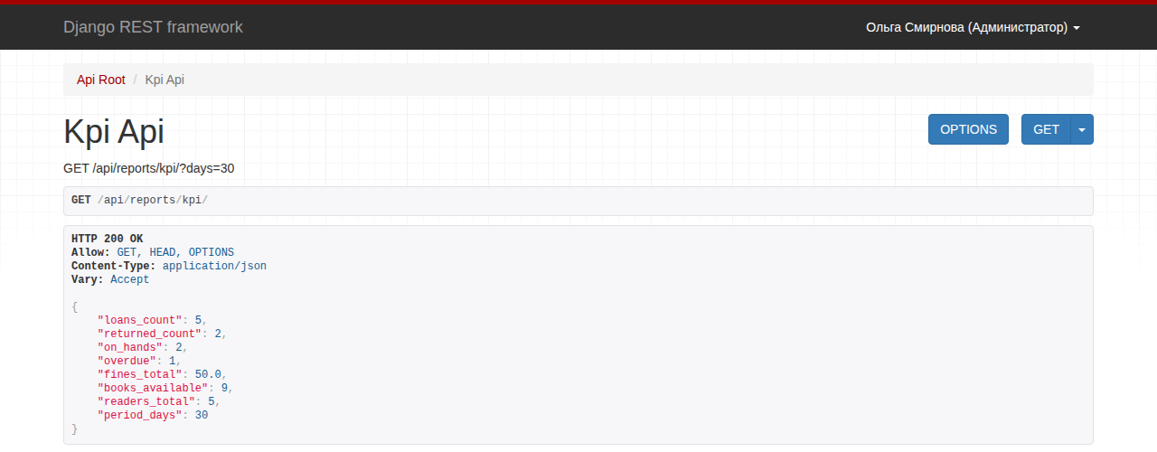
Рисунок 16 — JSON-ответ /api/reports/kpi/ до операции
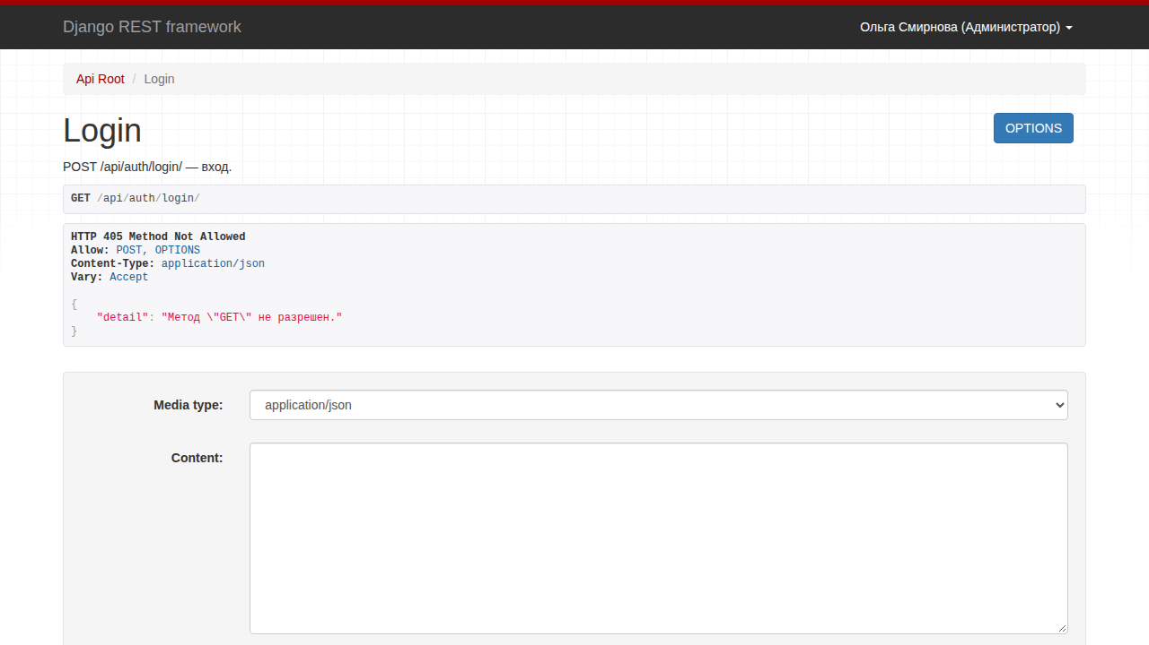
Рисунок 17 — Форма входа /api/auth/login/
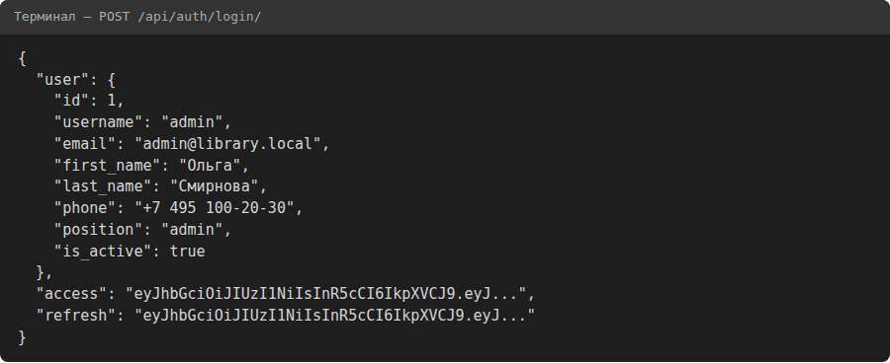
Рисунок 18 — JWT-ответ при входе (POST /api/auth/login/)
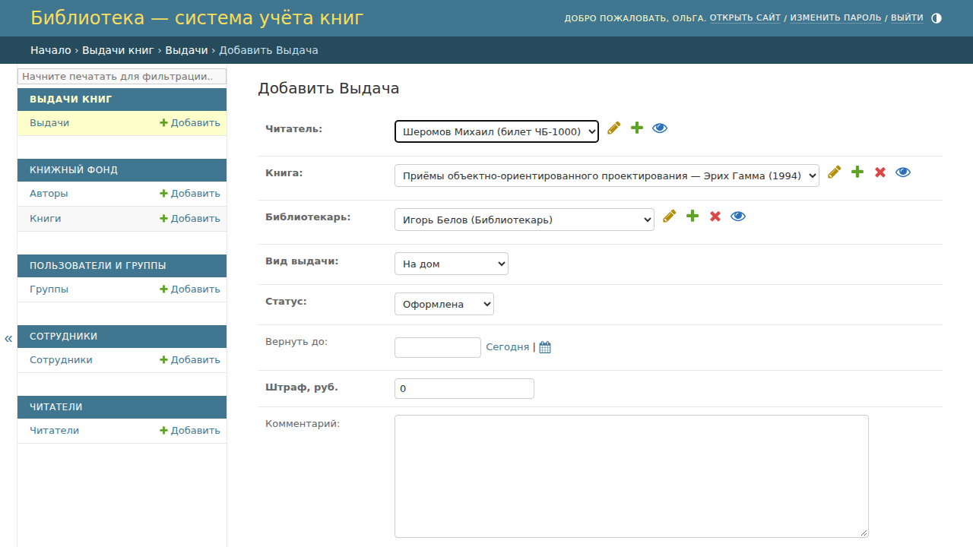
Рисунок 19 — Создание выдачи через админку
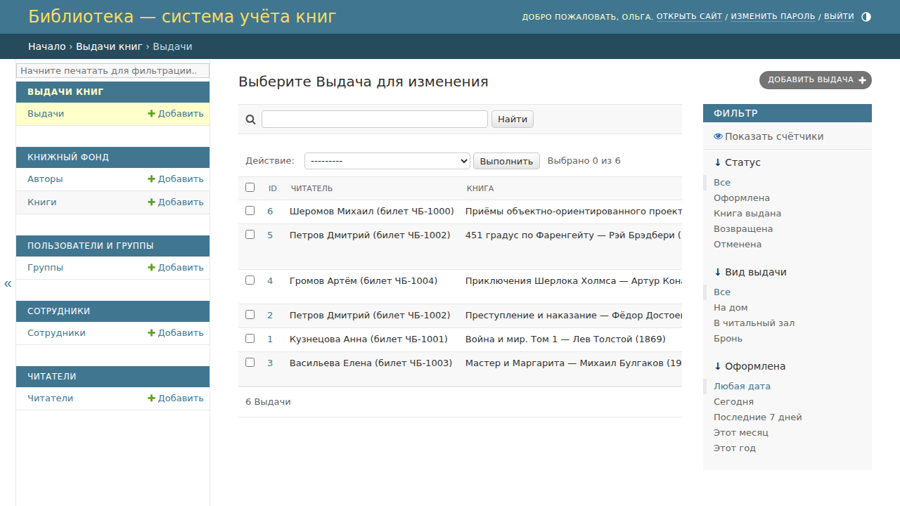
Рисунок 20 — Выдача сохранена и появилась в списке
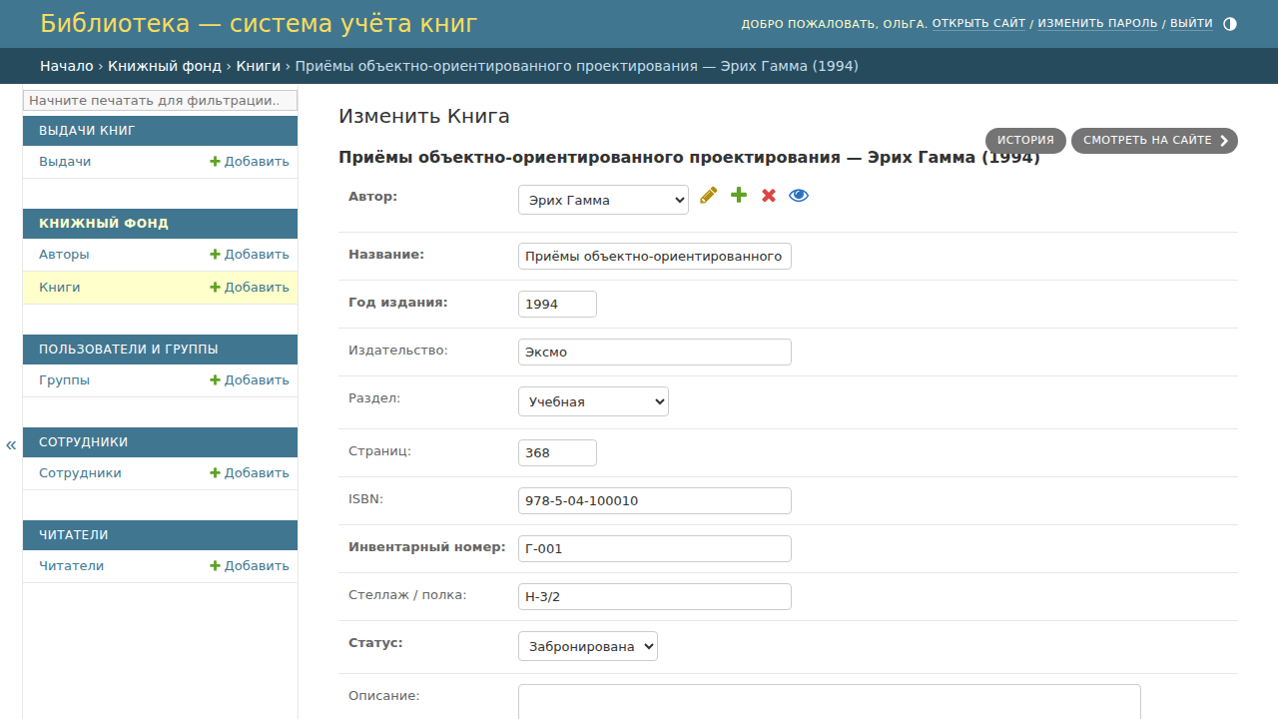
Рисунок 21 — Каскад: книга получила статус «Забронирована» после оформления выдачи
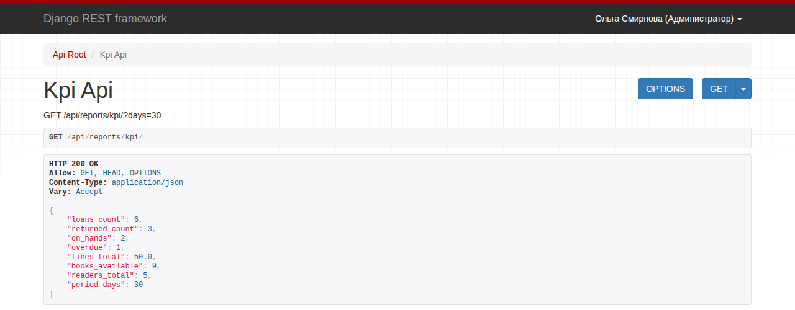
Рисунок 22 — Показатели /api/reports/kpi/ после выдачи и возврата
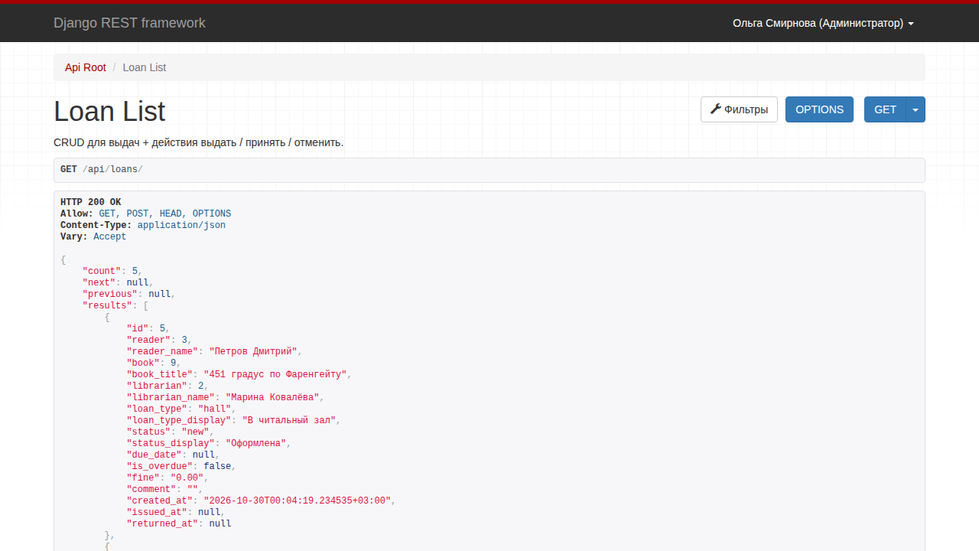
Рисунок 23 — JSON-ответ /api/loans/

Заключение
В ходе работы разработана веб-часть информационной системы учёта книг в библиотеке: пять модулей, база данных из пяти таблиц, REST API с JWT-аутентификацией, административный интерфейс и 26 автоматических тестов. Ключевое правило предметной области — согласованность статусов книги и выдачи — реализовано каскадом в модели и подтверждено тестами и скриншотами.
В процессе получены навыки проектирования модульной структуры Django-проекта, описания моделей и связей, построения API на DRF, настройки JWT, написания тестов, а также подготовки технической документации.
Возможные направления развития: Streamlit-дашборд для заведующего, который уже использует те же отчётные эндпоинты; десктопный клиент для рабочего места библиотекаря; упаковка проекта в Docker для быстрого развёртывания; электронная почта с напоминанием читателям о сроках возврата.

